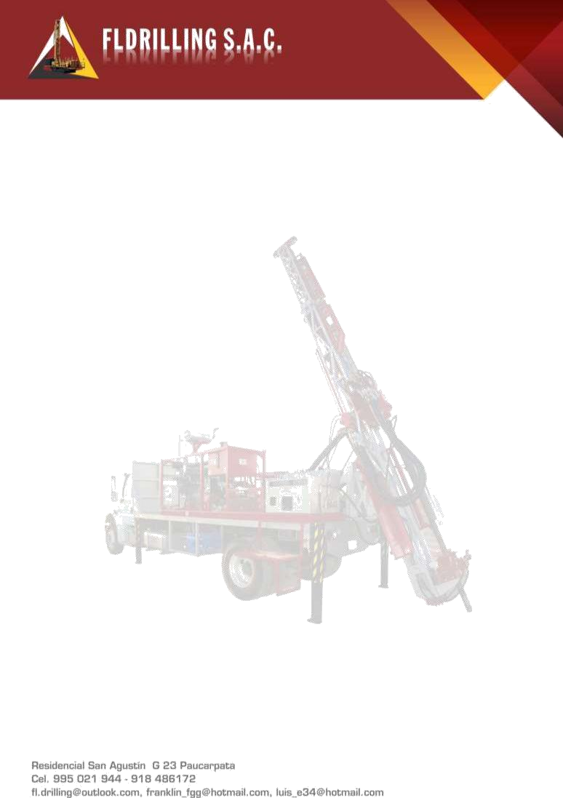

BROCHURE

FL DRILLING S.A.C.

PRESENTACIÓN DE SERVICIOS Y EXPERIENCIA PROFESIONAL FLD.-01

Arequipa - 2020

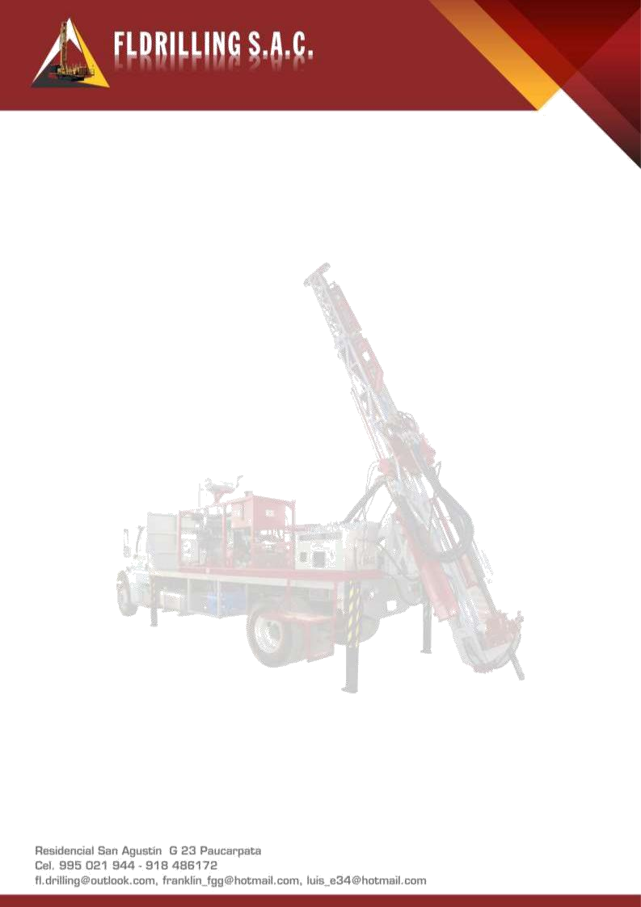

ÍNDICE

1. INTRODUCCIÓN................................................................
- Perforación Diamantina…………………………
- Perforación de pozos tubulares…………………..
- Geotecnia. Estudio de suelos ………….
- NUESTROS SERVICIOS QUE OFRECEMOS .........................
- SERVICIOS EJECUTADOS EN GEOMÁTICA.........................
- SERVICIOS EJECUTADOS EN INGENIERÍA..........................
8. GALERIA DE OBRAS Y EQUIPOS ........................................
9. DATOS DE CONTACTO ......................................................

- INTRODUCCIÓN

FL DRILLING S.A.C.., fundada en Abril del 2019, es una empresa consultora en Ingeniería, con experiencia probada en servicios de Perforación con Diamantina, Topografía y Consultoría en Diseño Civil. Contamos con un experimentado equipo de ingenieros y técnicos especialistas que se enfocan en proporcionar soluciones prácticas, sostenibles e integrales en proyectos de exploración minera, viales, hidráulicos y de saneamiento para los Sectores Mineros, Hidroenergeticos y Urbano.

- NUESTROS SERVICIOS QUE OFRECEMOS GEODESIA
FL DRILLING SAC. Brinda servicios:
- Perforación Diamantina en Superficie.
- Perforación Diamantina en Interior Mina.
- Perforación para pozos de agua
- Mecánica de suelos.
- Geotecnia.
- Piezómetros.
- Perforación en triple tubo
- Perforación de pozos de agua inundados.
- Perforación de pozos de agua convencional.
- Elaboración de calicata.
- Elaboración de trinchera.
- Movimiento de tierra general
- Alquiler de maquinaria pesada para minería y construcción
- Demoliciones, excavaciones, excavaciones masivas, terraplenados en áreas de grandes proporciones
- Planteos y replanteos topográficos con equipos de ingeniería de última generación
- Habilitaciones Urbanas.
- Construcciones en DRYWALL
- Trabajos en Melamina
- Fresado de pavimento asfaltico en frio
- Descolmatacion y limpieza de causes de ríos
- Prospección y desarrollo de carretera.
- Voladura
- Fabricación de Máquinas de Perforación.
- Fabricación de accesorios de perforación.
- Construcción de canales de agua
- Alquiler de equipos pesados
- Varios servicios mas disponibles

MOVIMIENTO DE TIERRAS MASIVAS

Movimiento de tierras, ejecutada por un grupo de profesionales capaces de alcanzar y lograr metas establecidas desarrollando su trabajo con los últimos alcances y técnicas modernas de trabajo dentro del campo y trabajando a la vanguardia de los requerimientos en la Ingeniería
- Contamos con una flota de volquetes que hace que la producción sea eficaz.

- Nuestras maquinarias como son cargadores frontales,minicargadores, excavadoras de oruga, retroexcavadoras, cumplen una función muy productiva por la capacidad y rapidez de las mismas, gracias a sus operadores y al personal que permanentemente son capacitados

FRESADO DE PAVIMENTO ASFALTICO EN FRIO

Proporciona a sus clientes servicios de alta calidad, requeridos en una gama amplia de sectores de la construcción, entre ellas:
- Fresado de pavimento asfaltico en frio

- Colocación de carpeta asfáltica en caliente|

TOPOGRAFÍA

- Levantamiento topográfico de obras lineales: Carreteras, Saneamiento, Líneas Eléctricas Aéreas / Subterráneas, Gaseoductos, Oleoductos, etc.

- Levantamiento topográfico especiales: Arqueológicos, Edificaciones, Puentes, Modelos de Escala Físico, Centrales Eléctricas, etc.

- Red de Poligonación de Control: Abierta, Cerrada.

- Red de Nivelación: Geométrica, Trigonométrica – Simple, Compuesta, Radial.

FOTOGRAMETRÍA

- Planeamiento de Vuelo y Vuelo Fotogramétrico en obras lineales y de gran extensión con Drone RPAS, UAV.

- Procesamiento Fotogramétrico y Generación de DTM, DEM y Ortofotos.

MECÁNICA DE SUELOS Y ROCAS

- Investigaciones geotécnicas y geológicas de campo.

- Ejecución de ensayos DPL, SPT, LPT, CPT, muestreo de suelos y rocas.

- Identificación, evaluación, muestreo y estudio de canteras.

- Ensayos de laboratorio geotécnico e interpretación de resultados.

- Ensayos de laboratorio de mecánica de rocas e interpretación de resultados.

INGENIERÍA GEOTÉCNICA

- Análisis geotécnicos con fines de cimentación de todo tipo de instalaciones civiles y mineras: edificaciones, carreteras, puentes, instalaciones especiales, presas, plantas, molinos, entre otros

- Análisis de estabilidad física de pads de lixiviación, depósitos de relaves, presas de agua; depósitos de desmonte, material inadecuado y orgánico.

- Análisis de infiltración en presas de tierra y de relaves.

- Modelamiento numérico de estructuras y problemas geotécnicos.

- Estudios de Peligro Sísmico

- Análisis de respuesta y estabilidad sísmica.

- Estudios del potencial de licuación de suelos naturales.

CONSULTORÍA EN INGENIERÍA

- Diseño de Ingeniería de Obras Viales a nivel de Perfil y/o Expediente Técnico.

- Diseño de Ingeniería de Obras Hidráulicas para Minería e Irrigación.

- Modelamiento BIM de Obras de Infraestructura en Plataforma de Autodesk Infraworks - Civil 3D

- SERVICIOS EJECUTADOS EN GEOMÁTICA.

Proyecto Contratista Cliente Final Servicios: Fecha
: ESTUDIO DE INGENIERÍA CONCEPTUAL –MEJORAMIENTO Y REHABILITACIÓN DE LA CARRETERA PALLASCA – CONCHUCOS.
: FL DRLLING SAC
: MINERA NEXA RESOURCES PERU
Levantamiento Topográfico Georreferenciado de Carretera de 38 Km. Incluye las tares de Geodesia, Poligonal, Nivelación y Levantamiento Topográfico convencional y con fotogrametría 500 ha.
: Abril - Mayo 2019

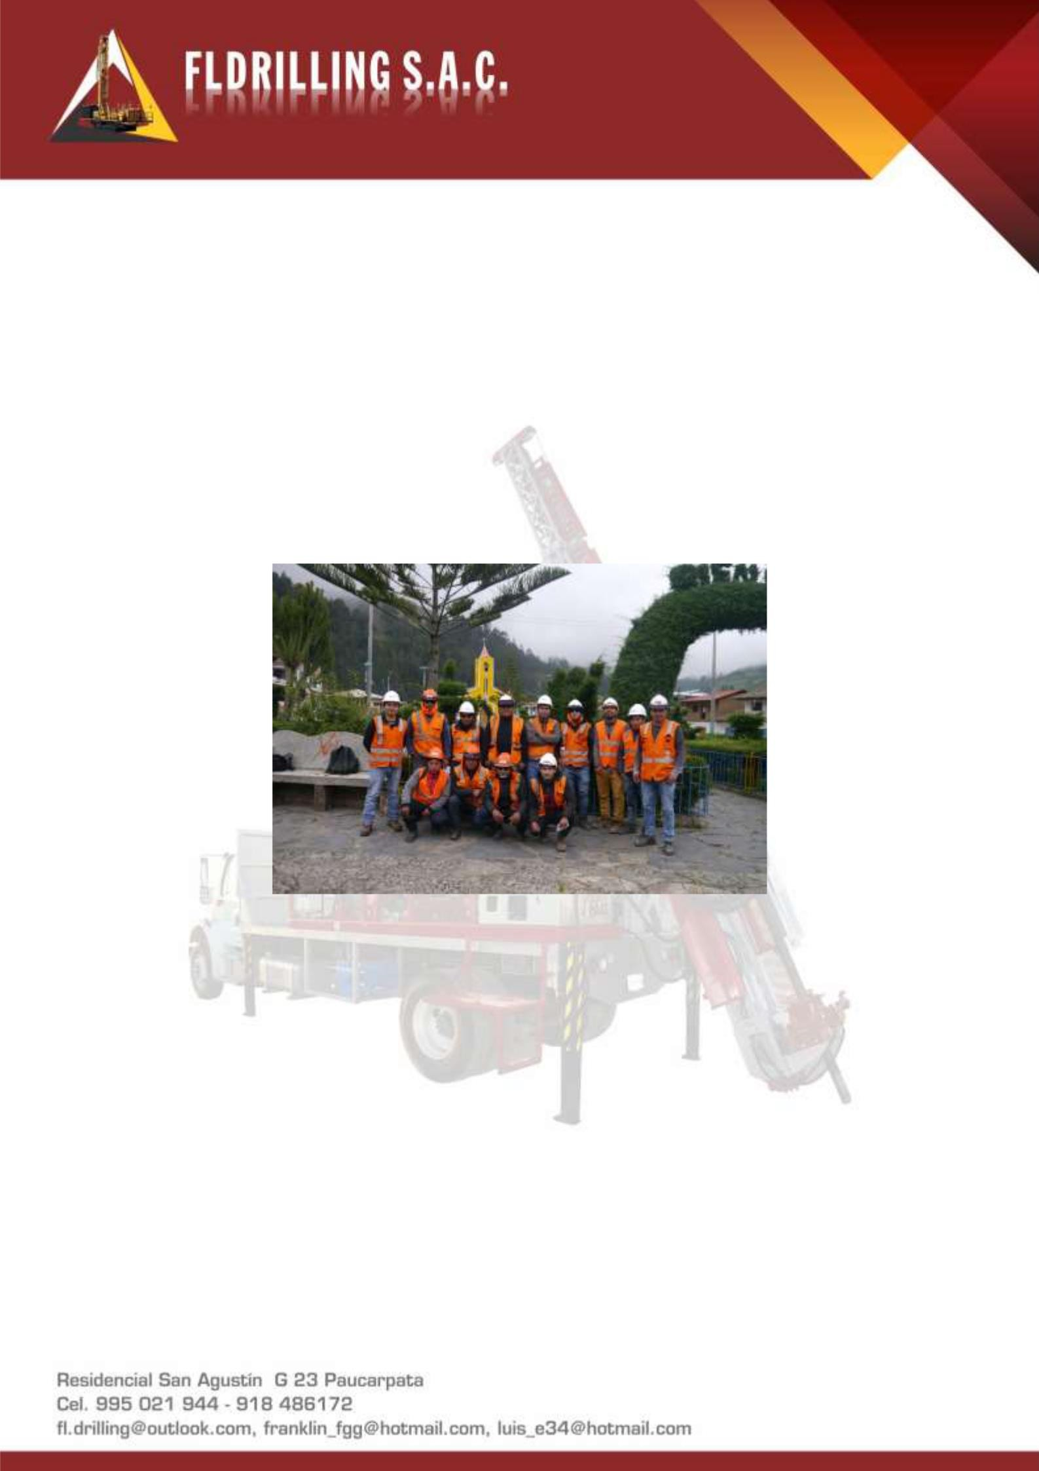
Proyecto: Contratista: Cliente Final: Servicios:

Fecha:
ESTUDIO DE PERFIL DE CARRETERA PTE. WAWICO - NUEVO SIASME. FL DRILLING S.A.C.
MTC - PROVIAS NACIONAL
Red de Control de Poligonal en 170 Km; Levantamiento Topográfico de Carretera en
6.5 Km y de Áreas Complementarias de Canteras. Diciembre, 2018 - Enero 2019

Proyecto: MEJORAMIENTO Y CONSERVACIÓN VIAL PUNO II - ICCGSA

Subcontratista: FL DRLIING SAC
Servicios: Geodesia, Red de Control de Poligonal, Nivelación Geométrica de BMs, Levantamiento Topográfico de la Carretera en Longitud Total del Proyecto 440 km (Consorcio Interno por el 40% del Proyecto)
Fecha: Julio - Octubre, 2018

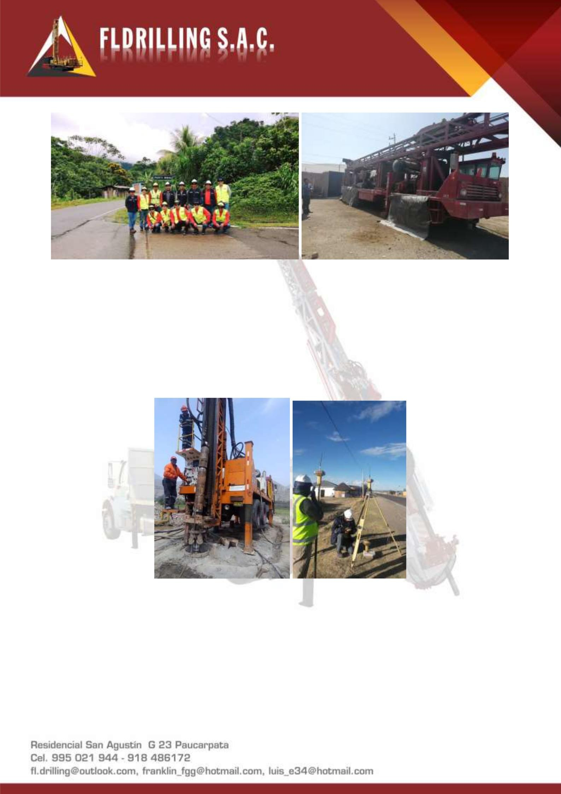
Proyecto: Contratista:

DISEÑO DEL SISTEMA DE DRENAJE RAINCOAT DE LAS PILAS DE LIXIVIACIÓN Y DEL DEPOSITO DE DESMONTES ESTE DE LA MINA LAGUNAS NORTE. WATER & DRILLING MANAGEMENT SAC.

Cliente Final: MINERA BARRICK MISQUICHILCA
Servicios: Levantamiento topográfico con GPS – RTK y Estación Total a detalles de las áreas de influencia del Proyecto, y Levantamiento Fotogramétrico con Drone de Quebradas (Longitud 02 Km.)
Fecha: Setiembre, 2018

Proyecto: Contratista:
GEORREFERENCIACIÓN DE LAS INSTALACIONES DE TRANSMISIÓN Y GENERACIÓN DE EGASA
FL DRILLING SAC

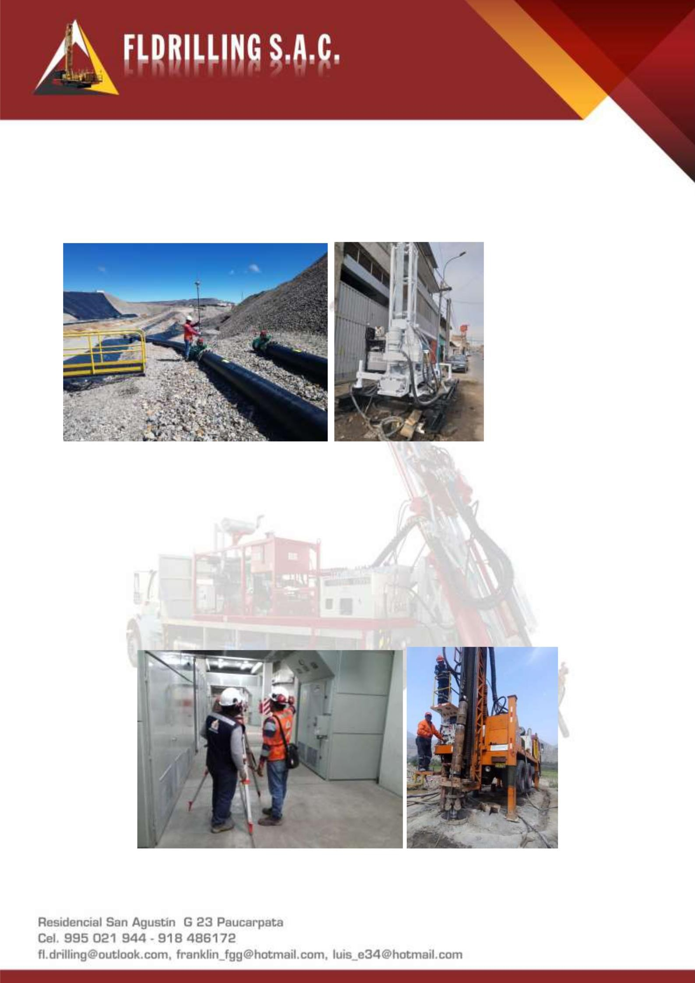
Cliente Final:
Servicios:

Fecha:
EMPRESA DE GENERACIÓN ELECTICA DE AREQUIPA S. A. - EGASA
Geodesia y Levantamiento Topográfico de 06 Centrales Hidroeléctricas y 03 Centrales Termoeléctricas, Levantamiento Fotogramétrico de Línea de Transmisión Eléctrica e55 Km.
Mayo - Junio, 2018

Proyecto: INVENTARIO DE INFRAESTRUCTURA HIDRÁULICA DE LA MINA LAGUNAS NORTE. Contratista: HIDROLOGÍA GLOBAL ASOCIADOS
Cliente Final: MINERA BARRICK MISQUICHILCA
Servicios: Levantamiento topográfico a detalles de las obras hidráulicas existentes, tales como, canales, pozas, diques, alcantarillas, líneas de tubería, etc.
Fecha: Febrero, 2018

Proyecto: DESCOLMATACIÓN DEL CAUCE DEL RIO ICA
Contratista: FL DRILLING SAC
Cliente Final: Programa SubSectorial de Irrigación – MINAGRI

DESARROLLO SOSTENIBLE

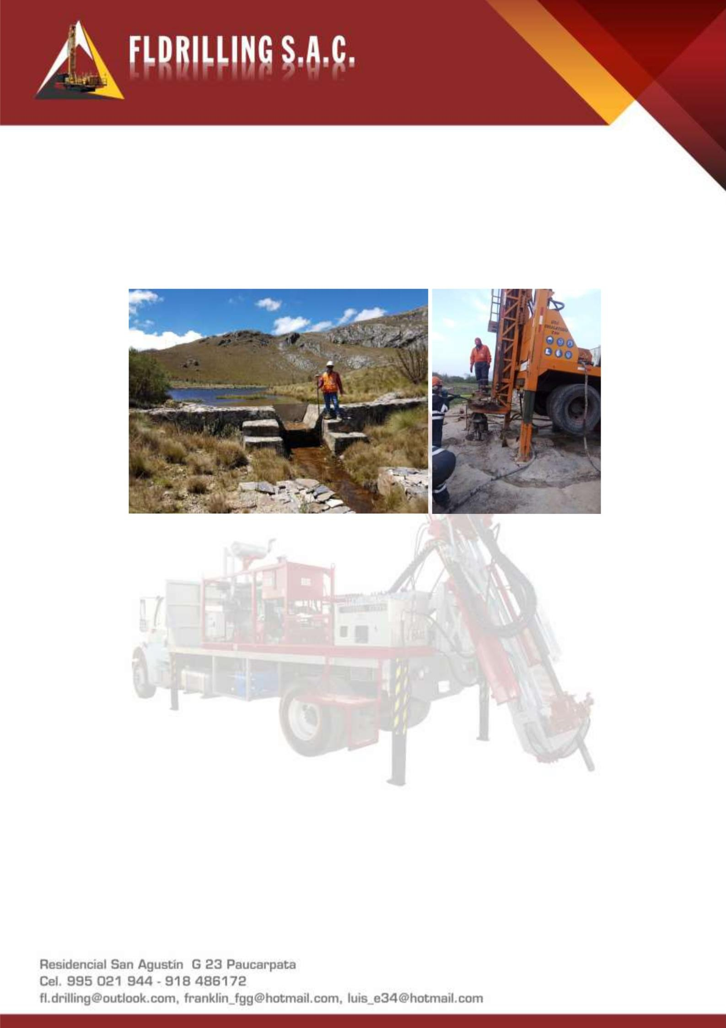
Servicios:

Fecha:
Red Geodésica, Control Poligonal y Nivelación; Levantamiento Topográfico del Cauce del Río Ica con GPS RTK (Longitud 33 Km), Levantamiento Fotogramétrico del Rio y Franja (Extensión 500 Ha)
Noviembre - Diciembre, 2017

Proyecto: DESCOLMATACIÓN DEL CAUCE DEL RIO PIURA TRAMO VI - DESDE LA CAÍDA CURUMUY HASTA CHAPAYRA.
Contratista: FL DRILLING SAC Cliente Final: AGRORURAL PIURA
Servicios: Red Geodésica, Control Poligonal y Nivelación; Levantamiento Topográfico del Cauce del Río Piura con GPS RTK (Longitud 11 Km), Vuelo Fotogramétrico del Rio y Franja de Inundación (Extensión 2,000 Ha)
Fecha: Octubre, 2017

- SERVICIOS EJECUTADOS EN INGENIERÍA

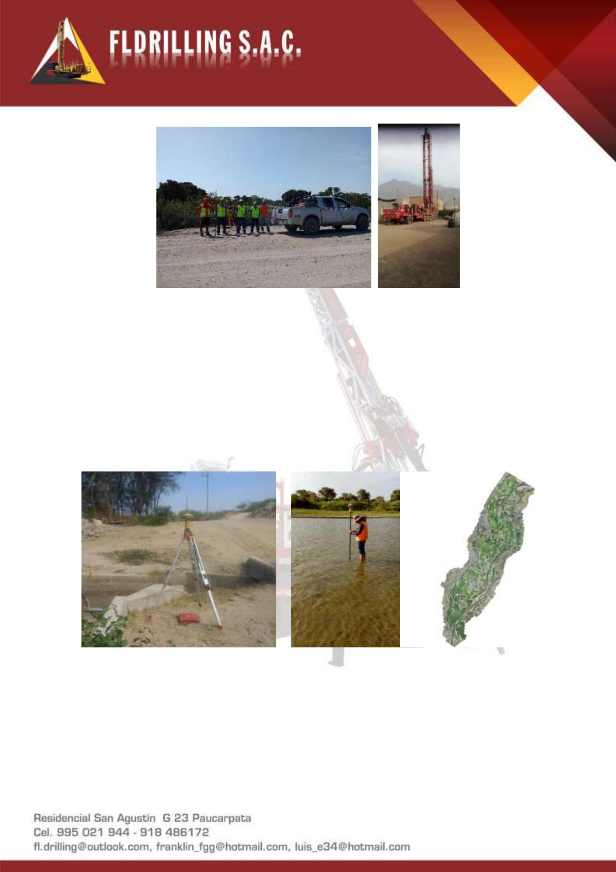
Proyecto: Contratista: Servicios:

Fecha:
AS-BUILT LASER SCANNIG FOTOGRAMETRIA DE 04 UNIDADES OPERATIVAS FL DRILLING S.A.C.
Procesamiento de Point Cloud obtenido mediante LASER SCANNING 3D. Fotogrametría Aérea
Junio, 2019

Proyecto: | DISEÑO DE DRENAJE SUPERFICIAL Y MANEJO DE SEDIMENTOS EN EL TAJO ABIERTO,
EN LA UNIDAD MINERA SHAHUINDO.
Contratista: | FL DRILLING SAC
Cliente Final: PAN AMERICAN SILVER PERU
Servicios: | Hidrología y Diseño de Ingeniería Hidráulico del Tajo Abierto.
Fecha: | Febrero, 2019
Proyecto: | DISEÑO DEL SISTEMA DE DRENAJE RAINCOAT DEL DEPOSITO DE DESMONTES ESTE DE
 | LA MINA LAGUNAS NORTE.
Contratista: | FL DRILLING SAC
Cliente Final: MINERA BARRICK MISQUICHILCA
Servicios: | Hidrología y Diseño de Ingeniería | del | Sistema | de Drenaje | Raincoat | a nivel | de
 | Expediente para Construcción.
Fecha: | Setiembre, 2018
Proyecto: | DISEÑO DEL SISTEMA DE DRENAJE RAINCOAT DE LAS PILAS DE LIXIVIACIÓN 1 Y 2 DE
 | LA MINA LAGUNAS NORTE.
Contratista: | FL DRILLING SAC.
Cliente Final: | MINERA BARRICK MISQUICHILCA
Servicios: | Hidrología y Diseño de Ingeniería | del | Sistema | de Drenaje | Raincoat | a nivel | de
 | Expediente para Construcción.
Fecha: | Mayo, 2018
Proyecto: | DISEÑO DE INGENIERÍA DE DEFENSA RIBEREÑA EN EL RIO SANTA EULALIA, SECTOR
 | CALLAHUANCA
Contratista: | FL DRILLING SAC
Servicios: | Levantamiento Topográfico, Hidrología y Diseño de Ingeniería de la Defensa Ribereña
 | de Enrocado.
Fecha: | Marzo, 2019
Proyecto: | C.M.V.M. Ocros
Servicios: | 4000 mts de perforacion taladro de 1000
Contratista: | ZHIHAO SAC.
Fecha: | Marzo, 2019

Proyecto: Servicios: Fecha:
Minera libra S.A.C. 2000m taladros de 150 metros Huallanca taladros de 150 metros huallanca MAYO, 2019

Proyecto: Servicios: Fecha:
Huallanca Fundo Calango 2 pozos tubulares de agua MAYO 2019

Proyecto: C.M.V.M. Ocros Ancash 10,000 Mts

Servicios:
Fecha:
Perforación Diamantina en Superficie
JUNIO, 2019

Proyecto: Concesión Minera la Llave 15,000 Mts

Servicios:
Fecha:
Perforación Diamantina en Superficie
JUNIO, 2019

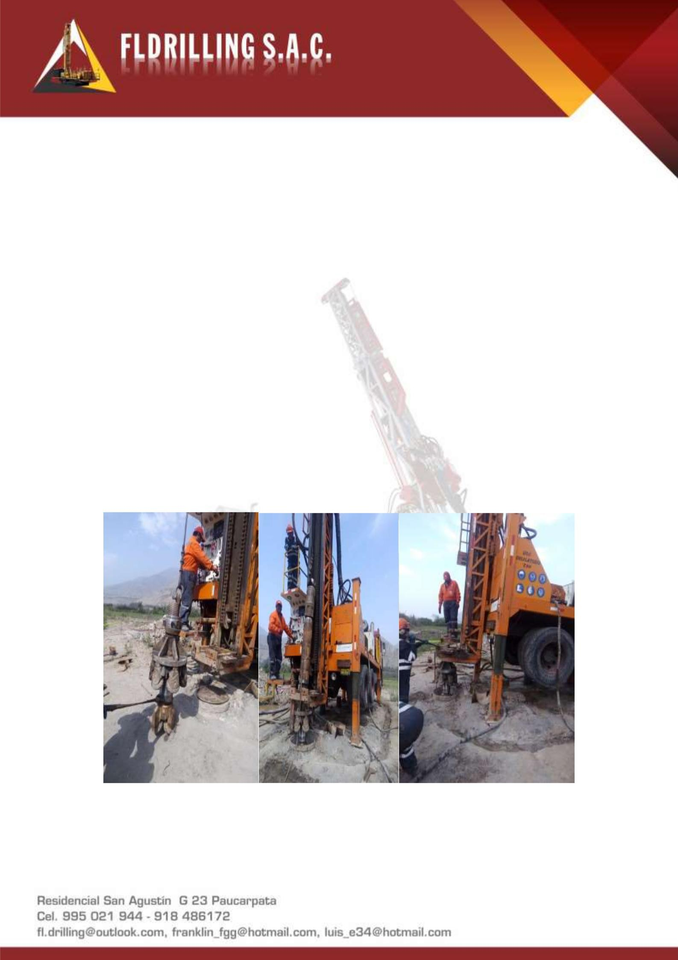
- GALERIA DE OBRAS Y EUIPOS

PERFORACION DIAMANTINA

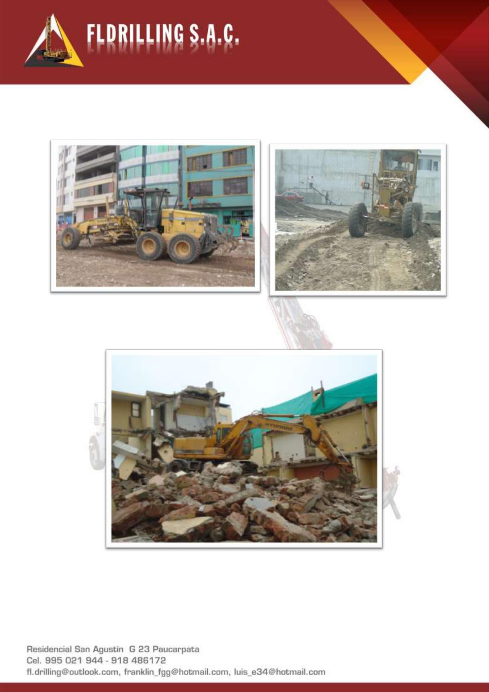

TRABAJO DE NIVELACION DE SUB-RASANTE

DEMOLICIONES

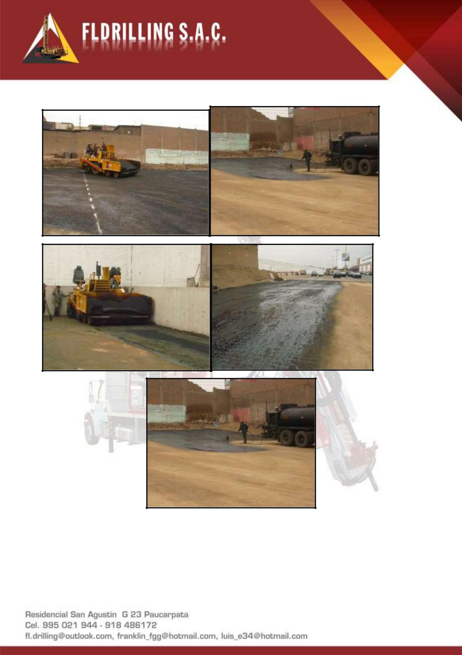

COLOCACION DE ASFALTO

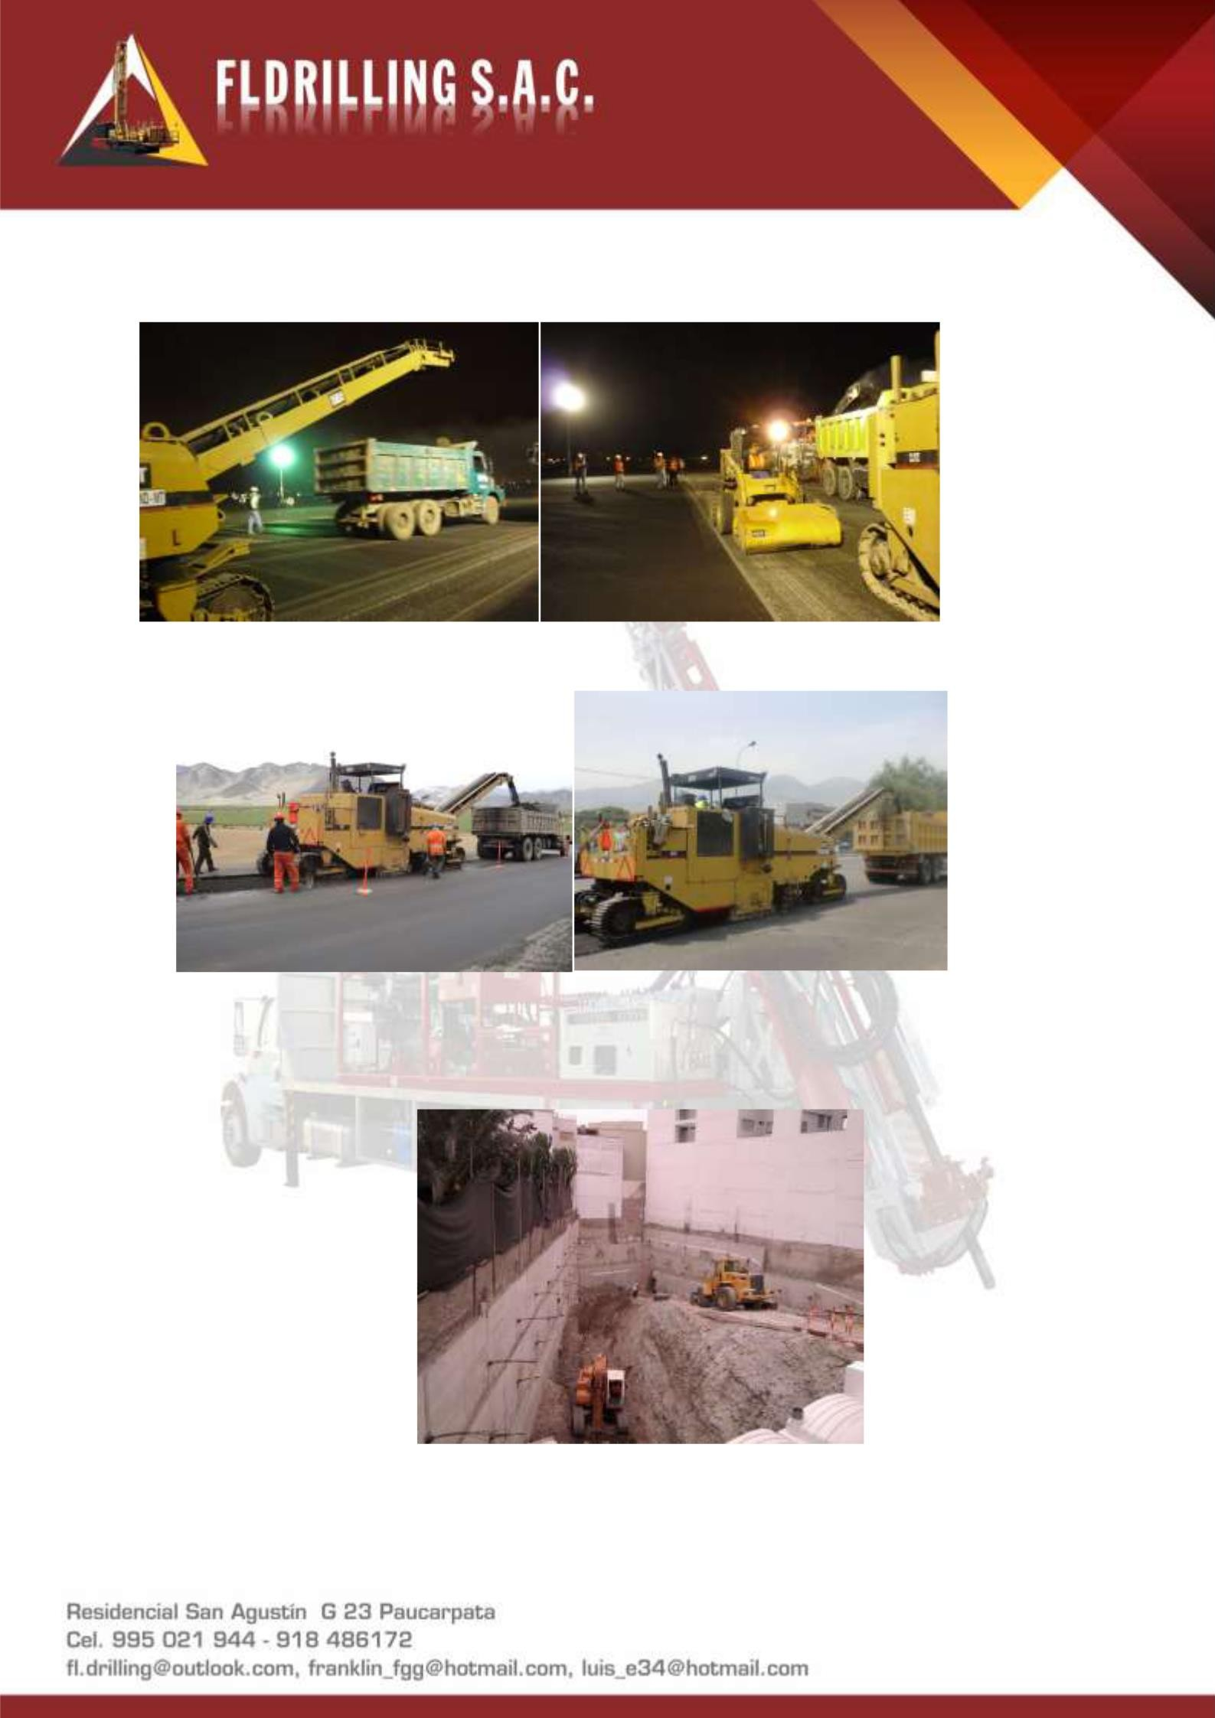

FRESADO DE CARPETA ASFALTICA EN FRIO

EXCAVACIONES MASIVAS

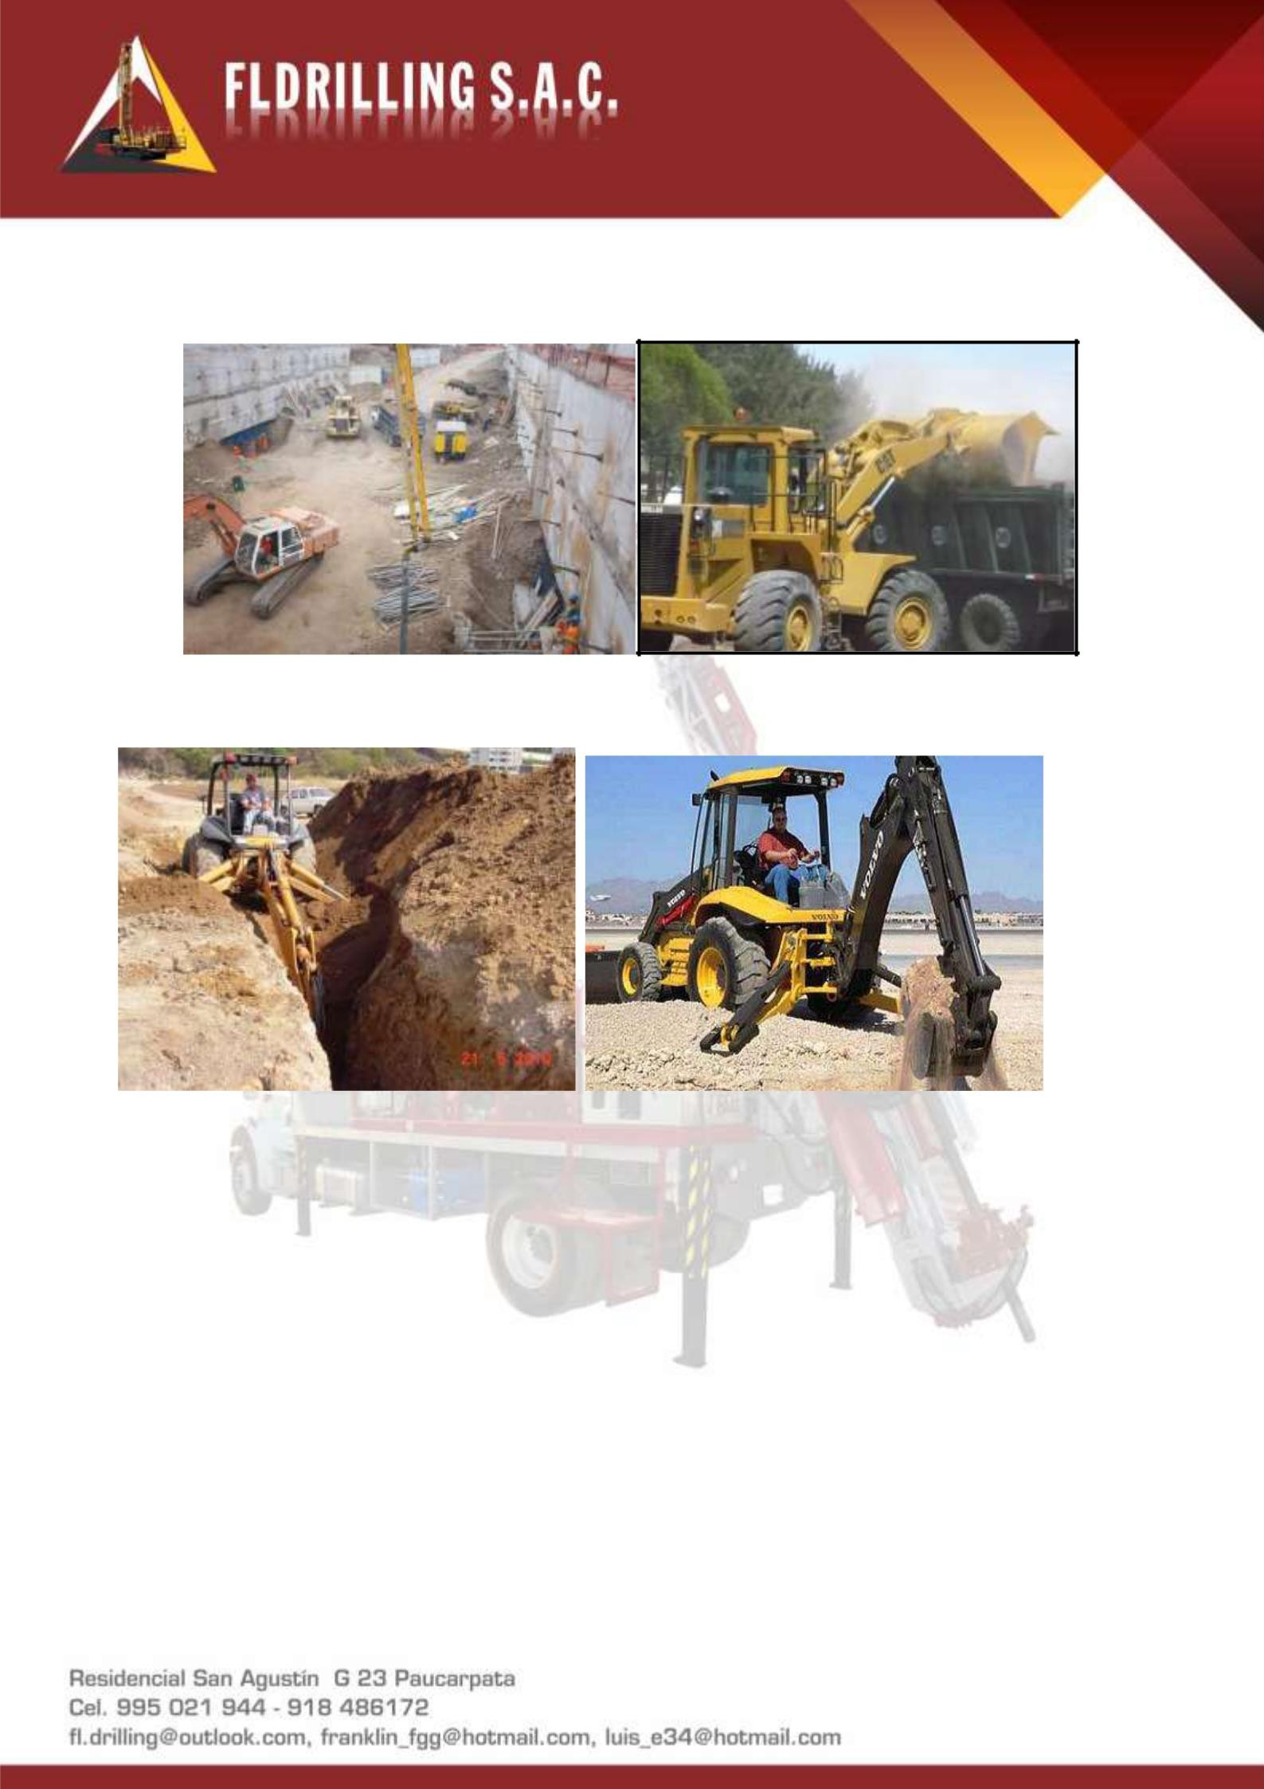

MOVIMIENTO DE TIERRAS MASIVAS

SANEAMIENTO

- DATOS DE CONTACTO

FL DRILLING S.A.C. estamos prestos a atenderlos. En caso de eventuales consultas, no dude en comunicarse por los siguientes medios.

CONTACTO: Luis Enrique Ramirez Gutierrez / Franklin Enrique Gutiérrez González
CORREO: fl.drilling@outlook.com CELULAR: 918486172 /998859995
DIRECCIÓN: Residencial San Agustín G - 23 , Paucarpata, Arequipa

CONSIDERACIONES FINALES

FL DRILLING S.A.C. agradece la oportunidad de presentar sus servicios a su representada, esperando cumplir sus expectativas profesionales.

